Pressemitteilung

Sindelfingen, 02. März 2026
TURBO2plus Compact mit neuer XXL-Biegewange
Messeneuheit zur DACH+HOLZ
Mit der TURBO2plus Compact zeigte RAS Reinhardt Maschinenbau auf der DACH+HOLZ eine bewährte Schwenkbiegemaschine für den Einsatz im Dach-, Wand- und Fensterbau. Sie wurde zur Messe mit einer entscheidenden Weiterentwicklung präsentiert: der neuen XXL-Biegewange.
Die TURBO2plus Compact wurde als platzsparende Lösung entwickelt und ist in Biegelängen von 2.540 mm, 3.200 mm oder 4.060 mm erhältlich. Sie verbindet hohe Biegeleistung mit kompakter Bauweise und eignet sich für Anwendungen in Spenglereien mit Dach- und Wandverkleidungen, in der Schilderherstellung sowie in allgemeinen metallverarbeitenden Betrieben.
XXL-Biegewange für mehr Freiraum und neue Möglichkeiten
Mit der neuen XXL-Biegewange bietet die TURBO2plus Compact einen extragroßen Freibereich von bis zu 5 mm hinter der Biegelinie und ermöglicht damit zusätzliche Flexibilität bei komplexen Bauteilgeometrien. Neu ist zudem die Bearbeitung von Blechdicken bis 2,0 mm in dieser Ausführung.
Ergänzt wird die Maschinenlösung durch das 14-mm Crown Tool mit einstellbarer Bombierung, das für gleichmäßige und hochwertige Biegeergebnisse über die gesamte Arbeitslänge sorgt. Besonders bei Dach-, Wand- und Fensterbauteilen profitieren Anwender von der verbesserten Präzision und Prozesssicherheit.
Mit der TURBO2plus Compact bietet RAS damit eine leistungsstarke Lösung für präzise Biegeprozesse im Handwerk mit voller Prozesssicherheit und hoher Flexibilität auf kleinem Raum.
(1.437 Zeichen inkl. Leerzeichen)

Über RAS:
RAS Reinhardt Maschinenbau GmbH zählt zu den weltweit führenden Anbietern von innovativen Maschinen für die Blechbearbeitung. Mit seinem Sitz in Sindelfingen steht das Unternehmen seit über 85 Jahren für höchste Qualität und technische Präzision Made in Germany. Das breite Portfolio umfasst Schwenkbiegemaschinen, Schwingschnittscheren, Umformmaschinen sowie automatisierte und maßgeschneiderte Fertigungslösungen für unterschiedlichste Industrien weltweit. Mit einem starken Fokus auf Qualität, Zuverlässigkeit und technologische Innovation liefert RAS Lösungen, die den höchsten Anforderungen gerecht werden.
(611 Zeichen inkl. Leerzeichen)

Deeplinks:
www.ras-online.de
www.ras-online.de/produkte/biegen/turbo2plus-compact/

Download-Area
https://www.ras-online.de/aktuelles/presse/

Bildmaterial:
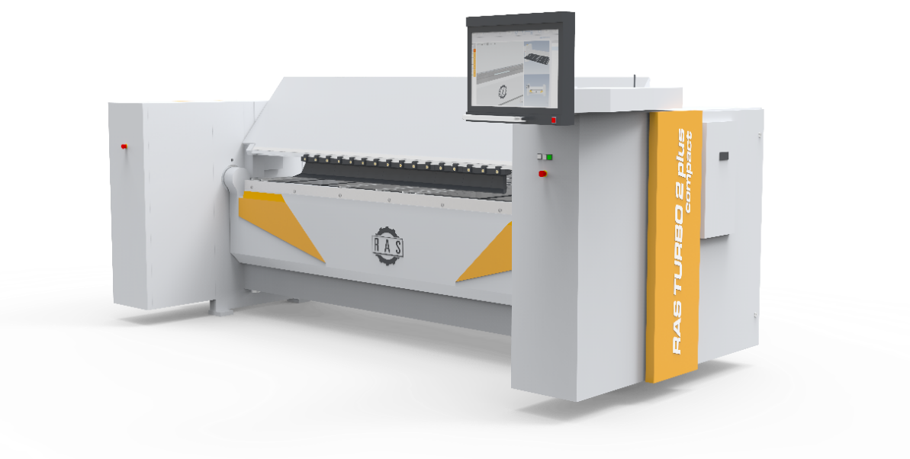
TURBO2plus compact.jpg: Kompakte Schwenkbiegemaschine mit neuer XXL-Biegewange und 14-mm Crown Tool mit einstellbarer Bombierung.
Quelle: RAS Reinhardt Maschinenbau GmbH

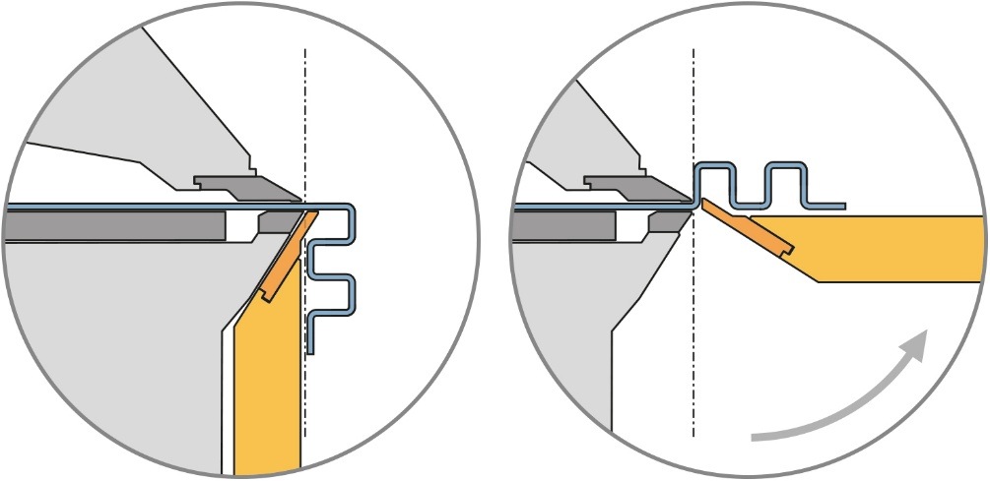
XXL-Biegewange.jpg: Der extragroße Freibereich von 5 mm hinter der Biegelinie schafft zusätzliche Flexibilität bei komplexen Bauteilgeometrien.
Quelle: RAS Reinhardt Maschinenbau GmbH

Kontakt für die Leser:
RAS Reinhardt Maschinenbau GmbH
Richard-Wagner-Str. 4-10
71065 Sindelfingen
Deutschland

+49-7031-863-0
Sales@RAS-online.de
www.RAS-online.de

Pressekontakt:
Romina Klingler
Marketing Managerin
klr@ras-online.de
+49-7031-863-171
RAS Reinhardt Maschinenbau GmbH
Richard-Wagner-Str. 4-10
71065 Sindelfingen

